COMMISSIONI DI VALUTAZIONE CONCORSO PERSONALE DOCENTE
( art. 10,11,12,13 e 14 del D.M. 15 DICEMBRE 2017 N.995)
AVVERTENZA

La compilazione del presente modulo di domanda avviene secondo le disposizioni previste dal D.P.R. 28 dicembre 2000, n. 445,
"TESTO UNICO DELLE DISPOSIZIONI LEGISLATIVE E REGOLAMENTARI IN MATERIA DI DOCUMENTAZIONE
AMMINISTRATIVA".
In particolare:
- I dati riportati dall'aspirante assumono il valore di dichiarazioni sostitutive di certificazioni rese ai sensi dell'articolo 46;
vigono, al riguardo, le disposizioni di cui all'articolo 76 che prevedono conseguenze di carattere amministrativo e penale
per l'aspirante che rilasci dichiarazioni non corrispondenti a verità;
- Ai sensi dell'articolo 39 la sottoscrizione del modulo di domanda non è soggetta ad autenticazione.
- I dati richiesti nel modulo di domanda sono acquisiti in quanto strettamente funzionali all'espletamento della presente

UFFICIO SCOLASTICO REGIONALE PER LA SARDEGNA

Il sottoscritto

SEZIONE A - DATI ANAGRAFICI E DI RECAPITO

COGNOME _____________________________________

NOME _________________________________________

NATO/A _______________________________________ IL ____________________

COMUNE ________________________________ PROVINCIA _______________

SESSO _______ CODICE FISCALE ______________________________________

RECAPITO

Indirizzo __________________________________________________

Comune ___________________________________ prov. ____________

c.a.p. _____________________________ telefono cellulare _______________________

posta elettronica _______________________________

posta elettronica certificata ___________________________

SEZIONE B - COMMISSARI E COMPONENTI AGGREGATI
SEZIONE B1 – RICHIESTA
Chiede di partecipare per la nomina a:
- ___ Commissario
per la procedura concorsuale: _____________________________________________
- ___ Componente aggregato
per la materia: __________________________________________________________

SEZIONE B2 – SERVIZIO
Posizione giuridica Docente
In servizio dal______________________
Presso Codice Scuola ___________________
Tipo posto ______________________
Classe di concorso _______________________________________
Collocato a riposo da non più di 3 anni ___

– REQUISITI (art. 12 D.M. n. 995/2017)

Data di immissione nel ruolo di appartenenza _____/_____/______

Commissario

____ infanzia e primaria: aver prestato servizio nel ruolo per almeno 5 anni nella scuola dell’infanzia, primaria

____ secondaria I e II grado: aver prestato servizio nel ruolo per almeno 5 anni nella classe di concorso cui si riferisce il concorso stesso

____ sostegno: aver prestato servizio nel ruolo per almeno 5 anni su posto di sostegno nella scuola dell’infanzia, primaria, di primo o secondo grado a seconda della distinta procedura cui si riferisce il concorso

__ _ secondaria I e II grado : Ai sensi dell'art. 5 del DM 96 del 23/02/2016 (commissioni concorsi), relativamente alla classe di concorso A23- Lingua italiana per discenti di lingua straniera, dichiaro di essere in possesso dei requisiti di specializzazione previsti per la partecipazione alla procedura concorsuale e di possedere documentata esperienza nel settore.

__ _ infanzia e primaria: aver insegnato, in qualità di docente di ruolo, come docente specialista o specializzato per almeno 5 anni

__ _ infanzia e primaria: avere una conoscenza della lingua inglese di livello C1, certificata dagli Enti certificatori riconosciuti ai
sensi dell’articolo 2 del decreto del Ministro dell’istruzione, dell’università e della ricerca 7 marzo 2012

__ _ infanzia e primaria : avere il titolo di studio valido per l’accesso alle classi di concorso A24 e A25 per la lingua inglese
Componente aggregato

___ aver prestato servizio di ruolo per almeno 5 anni nella classe di concorso A41 Scienze e tecnologie informatiche

___ aver prestato servizio di ruolo per almeno 5 anni nelle classi di concorso A-24 o A-25, per l'insegnamento delle lingue inglese,
francese, tedesca e spagnola

– REQUISITI (art 12, comma 7, D.M. n. 995/2017)

___ esser stato confermato/a in ruolo;

___ essere in possesso di cinque anni di servizio;

___ essere in possesso dell’ abilitazione all’insegnamento nel grado o nella classe di concorso della relativa procedura concorsuale;

- TITOLI DI PRECEDENZA NELLA NOMINA (art. 12 comma 5, D.M. n. 995/2017)

Per la nomina a commissario per qualsiasi procedura concorsuale indicare il possesso di almeno uno dei seguenti requisiti:
___ dottorato di ricerca; diploma di specializzazione; diploma di perfezionamento equiparato per legge o per statuto e ricompreso nell'allegato 4 nel Decreto del Direttore Generale per il personale della scuola 31 marzo 2005; attività di ricerca scientifica sulla base di assegni ai sensi dell'articolo 51, comma 6, della legge 27 dicembre 1997 n. 449, ovvero dell'articolo 1, comma 14, della legge 4 novembre 2005 n. 230, ovvero dell'articolo 22 della legge 30 dicembre 2010, n. 240; abilitazione scientifica nazionale a professore di I o II fascia, in settori scientifico disciplinari coerenti con la tipologia di insegnamento;

___ essere stati immessi in ruolo da graduatoria di concorso per titoli ed esami; in caso di immissione attraverso la graduatoria
di cui all'articolo 401 del Testo unico, essere risultati idonei allo specifico concorso ordinario o aver conseguito l'abilitazione
all'insegnamento attraverso il corso di laurea in scienze della formazione primaria, le scuole di specializzazione per
l'insegnamento secondario;

___ aver svolto attività di docente supervisore o tutor presso i bienni di specializzazione delle scuole superiori per
l'insegnamento secondario o presso i corsi i corsi accademici abilitanti di II livello o aver ricoperto incarichi di docenza presso i predetti percorsi;

___ aver svolto attività di tutor organizzatore, di tutor coordinatore, di tutor o aver ricoperto incarichi di docenza presso i
percorsi di cui al decreto del Ministro dell'istruzione, dell'università e della ricerca 10 settembre 2010, n. 249 e successive
modificazioni;

___ diploma di specializzazione sul sostegno agli alunni con disabilità;

___ diploma di perfezionamento post diploma o post laurea, master universitario di 1 o 2 livello con esame finale, nell'ambito
dei bisogni educativi speciali;

___ diploma di perfezionamento post diploma o post laurea, master universitario di 1 o 2 livello con esame finale, nell'ambito
delle tecnologie dell'informazione e comunicazione ;

___ per il concorso sul sostegno, essere in possesso del titolo di specializzazione sul sostegno agli alunni con disabilità
conseguito attraverso percorsi ordinamentali.

– DICHIARAZIONI

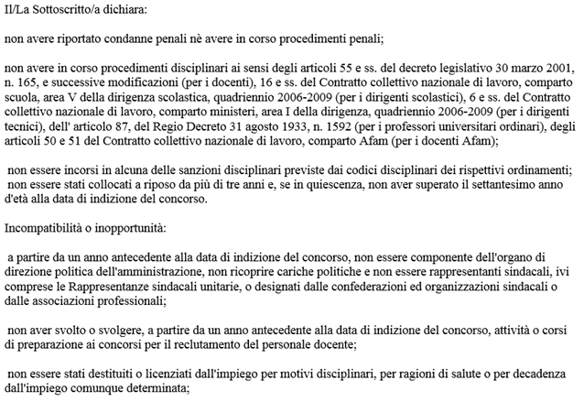
Allega curriculum vitae

Data______________________ Firma___________________________

La presente domanda, unitamente al curriculum vitae ed a un documento di identità in corso di validità (scansionati in formato pdf.), dovrà essere inviata al seguente indirizzo di posta elettronica:
direzione-sardegnagna@istruzione.it

